

**江西科技学院关于2022新生健康体检采购项目**

**公**

**开**

**询**

**价**

**邀**

**请**

**函**

**项目编号：****JK20220629001**

**项目名称：****2022新生健康体检采购项目**

**一、询价邀请函**

按照公开、公平、公正的原则，经学校研究决定，将江西科技学院2022新生健康体检采购项目公开询价信息公布，欢迎国内合格的供应商参与,校内教职工均可推荐符合条件的供应商来参与，以利于做好信息透明、机会均等、程序规范、标准统一的要求。

一、项目说明

* 1. 项目编号：JK20220629001
  2. 项目名称：2022年新生健康体检采购项目
  3. 数量及主要技术要求:1
  4. 参与人资格标准：

（1）参与人应具有独立法人资格**，具**备医疗机构执业许可证的机构，近三年年检合格。。

（2）参与人应具有履行合同所必需的设备和专业技术能力（、提供证明材料）。在南昌市范围有固定服务机构。在南昌市范围有固定服务机构。

（3）参与人应遵守中国的有关法律、法规和规章的规定。

（4）参与人具有具有2019年、2020年、2021年三年参与高校学生体检同类项目的成功案例(需提供案例及相关体检合同复印件），参与人须具有三年以上的体检资质,近三年未发生重大安全或质量事故。

（5）参与人须有良好的商业信誉和健全的财务制度。

（6）参与人有依法缴纳税金和社会保障资金的的良好记录。

* 1. 报价响应文件递交方式：密封报价，按规定时间送达或邮寄。
  2. 报价响应文件递交截止时间：2022年7月12日下午16:00前。
  3. 报价响应文件递交地点：江西科技学院后勤中心204

联系人：吴震林；0791-88136832

* 1. 参加本项目的参与人如对**公开询价邀请函列示清单内容存有疑问的**，请在报价响应文件递交截止之日前，将问题以书面形式（有效签署的原件并加盖公章）提交至学校业务对接人，联系人：庄义泉 13970045082。采购人不对超时提交及未加盖公章的质疑文件进行回复。
  2. 本项目最终成交结果会在中教集团后勤贤知平台“中标信息公示”板块公示，网址：[www.ceghqxz.com](http://www.ceghqxz.com)。参加本项目的参与人如对**采购过程和成交结果有异议的，**请以书面形式（有效签署的原件并加盖公章），并附有相关的证据材料，提交至集团内控部。

投诉受理部门：中教集团内控部，投诉电话： 0791-88106510 /0791-88102608

二、参与人须知

1.所有货物均以人民币报价；

2.报价响应文件2份，报价响应文件必须用A4幅面纸张打印，须由参与人填写并加盖公章（正本1份副本1份）；

3.报价响应文件用不退色墨水书写或打印，因字迹潦草或表达不清所引起的后果由参与人自负；

4. **报价响应文件及所有相关资料需同时进行密封处理，并在密封处加盖公章，未做密封处理及未加盖公章的视为无效报价；**

5.一个参与人只能提交一个报价响应文件。但如果参与人之间存在下列互为关联关系情形之一的，不得同时参加本项目报价：

(1) 法定代表人为同一人的两个及两个以上法人；

(2) 母公司、直接或间接持股50％及以上的被投资公司;

(3) 均为同一家母公司直接或间接持股50％及以上的被投资公司。

三、售后服务要求

1.免费保修期；

2.应急维修时间安排；

3.培训计划及人员安排；

4.维修地点、地址、联系电话及联系人员；

5.维修服务收费标准；

6.主要零配件及易耗品价格；

7.制造商的技术支持；

四、确定成交参与人标准及原则：

1. 本项目为自有资金而非财政性资金采购，采购人按企业内部规定的标准进行评定 。
2. 参与人所投物品符合需求、质量和服务等的要求,经过磋商所报价格为合理价格的参与人为成交参与人。
3. 最低报价不作为成交的保证。

江西科技学院

**二、公开询价货物一览表**

**一、项目内容、参数**

|  |  |  |  |  |  |  |
| --- | --- | --- | --- | --- | --- | --- |
| 序号 | 体检项目 | 单位 | 数量 | 单价（元） | 总价（元） | 备注 |
| 1 | **一般检查**（身高、体重、血压）、**五官科查体**（视力、眼病、辨色力、听力、嗅觉、咽喉、牙周、唇腭）、**内科查体**（心、肝、脾、肺、神经系统）、**外科查体**（头颈部、胸部、脊柱、四肢、皮肤、淋巴结）、**血液学检测**（肝功能四项、肾功能三项、血清结核菌素抗体检测），详见附件“江西科技学院学生体格检查表”。 | 人 | 8500 |  |  |  |
| 注明：最终按实际发生数量结算 | | | | | | |

使用要求说明：

1、参与人机构需具备三年以上的体检资质。

2、参与人按照体检项目要求认真开展体检工作，并出具真实有效的体检报告，确保体检质量。

3、参与人提供的体检工作人员需为医学类专业技术人员，体检前需把工作人员名单及对应的专业技术资格证复印件交采购人及高新区卫计处备案。

4、体检结束，成交参与人需对体检结果异常的学生开展复查工作。

5、参与人需在体检结束后4周内（补体检除外），按照采购人要求提供分学院分班级的新生体检纸质报告；并按照采购人要求将体检结果的电子数据录入“江西科技学院体检系统中”（含现病史、既往史、身高、体重、血压、视力、眼病、辨色力、听力、口腔、心、肝、肺、脾、神经系统、头颈部、胸部、脊柱、四肢、皮肤、淋巴结、谷丙转氨酶、谷草转氨酶、总胆红素、直接胆红素、间接胆红素、尿素氮、血肌酐、血尿酸、血清结核菌素抗体检测等的全部数值，并确保录入数值的准确性）；还需向采购人提供此次学生体格检查表的扫描件（PDF格式，单个PDF文件以学生姓名命名，所有PDF文件一个班级为一个文件夹整理）。参与人在全部体检结束后4周内，需出具“江西科技学院新生健康体检结果分析评价报告”和“新生健康体检汇总及疾病分类表”。

6、在2022年9月—2023年8月期间，采购人在日常医疗业务中有肝功能、肾功能、血清结核抗体、乙肝五项、乙肝DNA、血脂四项等零星检测标本（数量根据实际发生，由甲方抽血采集标本），采购人在标本生成的当日15:00前通知参与人（原则上每周2－3次,若标本量较多，次数略有增加），参与人接到通知后，须当日使用标准冷藏箱提取标本，次日发送体检结果给采购人，并保证检验质量；合同期间内累计3次未按时取标本，按违约处罚。

合同期间零星体检项目，另附结算价格报价单，其中小肝功能、肾功能、

胸部X光片价格同新生体检项目中结算价格一致。

7、“江西科技学院学生体格检查表”由参与人按照采购人的要求印刷（A4纸张，80G纸，正反面印刷，50张一胶头，印刷12000张）。

8、体检期间，由参与人提供体检所用桌椅及相关仪器设备、体检耗材等。

9、体检合同签订前，参与人需向采购人提供此次体检详细的实施方案，并征得采购人同意。此次体检详细的实施方案作为体检合同的附件。

10、所有新生体检项目及零星体检项目，成交参与人不得以转包、分包等各种形式交付给第三方公司处理，也不得以成交参与人与第三方公司签订的长期合作协议为由，交付给第三方公司处理，若经核实按违约处罚。

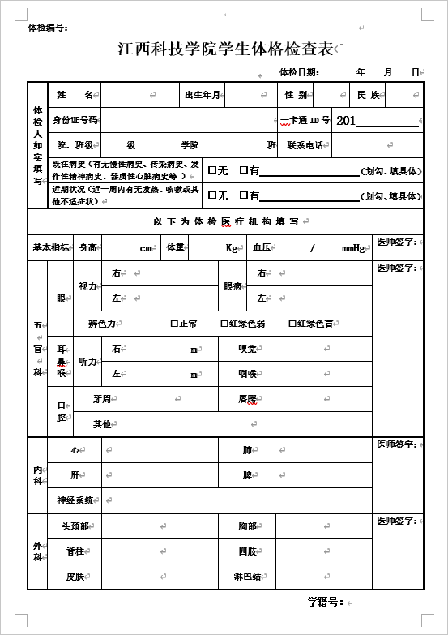

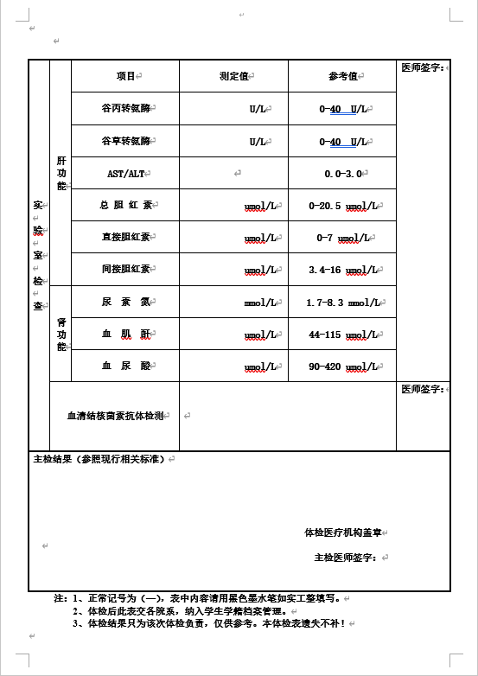



**江西科技学院关于2022新生健康体检采购项目**

**报**

**价**

**响**

**应**

**文**

**件**

**参与人名称（公司全称）：XXXX**

**参与人授权代表：XXXX**

**此封面应作为报价响应文件封面**

**1、询价响应函**

致：XXX学校

根据贵学校编号为 项目名称为 的公开询价邀请，本签字代表 （全名、职务）正式授权并代表我方 （参与人公司名称）提交下述文件。

(1) 报价一览表

(2) 参与人资质证明

据此函，签字代表宣布同意如下：

1.所附详细报价表中规定的应提供和交付的货物及服务报价总价（国内现场交货价）为人民币 ，即 （中文表述），交货期为 天 。

2.同意参加本项目的报价，并已详细审查全部公开询价文件，包括修改文件（如有的话）和有关附件，将自行承担因对全部询价文件理解不正确或误解而产生的相应后果。

3.保证遵守公开询价文件的全部规定，所提交的材料中所含的信息均为真实、准确、完整，且不具有任何误导性。

4.同意按公开询价文件的规定履行合同责任和义务。

5.同意提供按照贵方可能要求的与其公开询价有关的一切数据或资料

6.完全了解本项目是贵方自有资金而非财政性资金组织的采购，并接受贵方按企业内部规定的标准进行的评定，以及完全理解贵方不一定要接受最低的报价作为成交价。

参与人（公司全称并加盖公章）：

参与人授权代表签字：

电 话： **（手机号码）**

日 期： 年 月 日

1. **报价一览表**

|  |  |  |  |  |  |  |  |  |
| --- | --- | --- | --- | --- | --- | --- | --- | --- |
| 序号 | 物品名称 | 规格参数 | 品牌 | 数量 | 单位 | 单价 | 总价 | 备注 |
| 1 |  |  |  |  |  |  |  |  |
| 2 |  |  |  |  |  |  |  |  |
| 3 |  |  |  |  |  |  |  |  |
| 合计 | | | | | | |  |  |

参与人：（公司全称并加盖公章）项目编号：

货币单位：

注：1.如果按单价计算的结果与总价不一致,以单价为准修正总价。

2.如果不提供详细参数和报价将视为没有实质性响应公开询价文件。

参与人授权代表（签字或盖章）：

日 期：

**3、参与人资质材料**

参与人需要提供以下材料：

1. 营业执照复印件
2. 授权经销商或代理商证明材料复印件
3. 质保期和售后服务承诺书（参与人自行起草）

**以上材料复印件须加盖参与人公司公章，并与报价一览表一同密封**